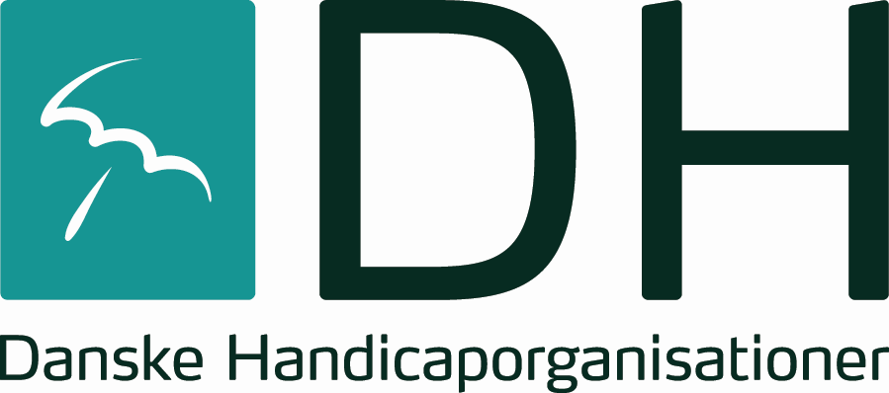
Danske Handicaporganisationer Aalborg
v/ formand Ulla Ringgren Nielsen
e-mail: ullaringgrennielsen@yahoo.dk
Hjemmeside: www.handicap.dk/lokalt/aalborg
Facebook: DH Aalborg

Sekretær: Anne-Louise Nøhr Pedersen

e-mail: annelouise_pedersen@hotmail.com

Telefon: 40 54 27 40

Referat

DH Aalborg FU møde

2. april 2019

kl. 14.00 – 16.00

”Trekanten” Sebbersundvej 2 a, 9220 Aalborg SØ

Lokale 3

Udsendt den 28. marts 2018

Deltagere: Bernd, Anders, Birthe, Asghar, Chalotte

Afbud: Anne Louise, Børge, Christian

- Valg af ordstyrer
Palle.

- Valg af referent
Chalotte.

- Godkendelse af dagsordenen
Godkendt.

- Godkendelse af referat fra det sidste FU-møde
Ingen bemærkninger/godkendt.

- Økonomi
Der er i alt 40.000 kr.
4.000 fra Aalborg Kommune §18

FU beslutter:
Palle skal sygemeldes fra 1.5. og fire måneder frem. Palle overfører et acontobeløb 1.5. til Bernd på 7500 kr. til forplejning i de måneder og betaling af lydanlæg på VUK.

Når Bernd modtager pengene, har han en konto til formålet, hvorfra han kan trække udgifter. Bernd gemmer bilagene, så han kan lave et samlebilag til Palle, så Palle kan bogføre alle udgifterne, der har været i mellemtiden. Når pengene overdrages, overdrages de sammen med samlebilaget.

- Punkter til beslutning

  - DitBlad: Lene Krabbe Dahl skriver i stedet for Ulla. Bernd kontakter dem for at høre
om vi kan nå det.

- Forslag til kommende aktiviteter

Folketingsvalg:
Anders har fået tilsagn fra VUK, Søren Wormslev til den 28. maj. FU har accepteret udgifter
på 3750 kr. til et evt. kommende valgmøde.

Hvem skal vi have:
Socialdemokratiet: Orla Hav, sekundært Rasmus Prehn.
Bernd kontakter dem.
Bernd betaler VUK for leje af lydanlæg.

Status møde med Rådmand Jørgen Hein
Der er ikke andet på dagsordenen.

Statusmøde med Byrådspolitikere (midtvejsevaluering gennem et midtvejsvalgmøde).
Genoptages efter sommerferien.

- Punkter til orientering
Ingen punkter.

- Politiske sager til drøftelse
Ingen punkter.

9a. Handleplaner
Ingen punkter.

- Gensidig orientering samt tilbagemeldinger på deltagelse som DH Aalborg
FU-repræsentant

- Fri-tid Netværksgruppe: Vi har drøftet dette, og vi prioriterer aktiviteterne i De Frivilliges Hus.
- Taleinstituttet er på KKR-dagsordenen i morgen, hvor Anders kræver en redegørelse.

- Gensidig orientering samt tilbagemeldinger på deltagelse som DH-repræsentant
- Ulla valgt som delegeret til DH’s repræsentantskabsmøde.
- Birthe, Lene (Sekretær) og Bente Fjordside var med til Årsmøde i Det Centrale Handicapråd. Birthe orienterer.

- Eventuelt
Bernd takker for i dag. Vi ønsker Palle god bedring!

Afbud meldes til Palle 21798348
Mail pallebroendum69@gmail.com

